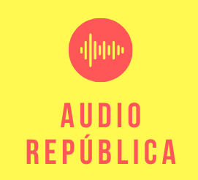

MANUAL DE

IDENTIDAD CORPORATIVA

ÍNDICE
- Introducción
- Objetivo
- Alcance
- Paleta de colores
- Logotipo de la marca
- Tipografía
- Papelería
- Clasificación de usos y medios sociales de aplicación

Introducción

Este manual describe las pautas y normas para el correcto uso de la marca AUDIO REPÚBLICA, en las diferentes aplicaciones y distribución de información, física, impresa y digital.

Objetivo
A través de este manual se pretende estandarizar la imagen, su reproducibilidad y versatilidad para que pueda aplicarse en cualquier medio de difusión.

Alcance
Se define la estructura, forma y color del logotipo, así como los usos adecuados de la marca y estilos tipográficos, creando criterios unificados acerca de los criterios y usos de papelería y los diferentes canales de comunicación, interna y externa.

Paleta de colores
La paleta de colores está compuesta por 2 colores pertenecientes al círculo cromático de los tonos pasteles que, al estar en una gama de colores opuesta, permite generar un perfecto contraste. Color Amarillo Pastel, asociado la esperanza y la inocencia. Y el Color Cereza Pálido, representa rebeldía, aventura y pasión.

Logotipo de la marca

El logotipo es la representación gráfica de la marca, y en este caso está compuesto por la construcción tipográfica de los caracteres que forman las palabras “AUDIO REPÚBLICA”. Busca transmitir características como dinamismo y versatilidad propias de la marca en el desarrollo de sus productos.
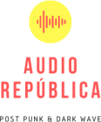

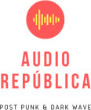

Tipografía principal
- Información de la fuente: BEBAS NEUE (diseñada por Sasha L. Houston).
- Se caracteriza por tener un trazo delgado y estilizado, sin diferencias entre mayúsculas y minúsculas.
- Uso principal en títulos con negrita.

Aa Bb Cc

Tipografía secundaria
- Información de la fuente: GIDOLE (diseñada por Sasha L. Houston).
- Se caracteriza por tener un trazo fino y limpio fácil de leer aunque no admite negritas.
- Uso principal para cuerpos de texto secundarios.

Aa Bb Cc

Papelería
- Carpeta de presentación: Carpeta de presentación tamaño carta (22 cm x 30 cm cerrado) a dos cuerpos, policromía en una cara y con un bolsillo.
- Sobre: Sobre tamaño oficio (22,5 cm x 34 cm cerrado), policromía en una cara con solapa.
- Factura: Factura tamaño carta (21,59 cm x 27,94 cm). Se pueden imprimir en policromía o en una sola tinta.

Clasificación y Usos en Redes Sociales

- Logotipo completo: Versión principal del logotipo con la descripción de AUDIO REPÚBLICA. Debe utilizarse como primera opción en cualquier pieza gráfica, portada, contraportada, carátula y papelería corporativa.
- Logotipo: Versión del logotipo sin la descripción. Será utilizado cuando se repita la imagen en una misma pieza, por ejemplo en las páginas de un catálogo, y ya se ha utilizado la versión completa en la portada.
- Para medios sociales (Instagram, Facebook, entre otros) Utilizar para la portada o imagen principal el logotipo completo. En las publicaciones, puede ser utilizado el logotipo sin descripción.

